Antrag für Projekt-Teilfinanzierung mit Innotour

Das Pilotprojekt soll die Nachhaltigkeit im Tourismus gemäss den Parkwerten fördern und eines der folgenden Ziele im Park verfolgen:
- Massnahmen bei Freizeit- und Tourismusangeboten ergreifen, um Natur und Landschaft möglichst zu erhalten und aufzuwerten sowie Auswirkungen auf das Klima klein zu halten.
- Mit dem Tourismus nachhaltige regionale Wertschöpfung generieren und lokale Arbeitsplätze schaffen und erhalten.
- Zusammenarbeit entlang der gesamten touristischen Wertschöpfungskette fördern.
- Innovation sowie Qualität der touristischen Angebote sicherstellen, u.a. dank Wissensaufbau und -diffusion der Projektresultate an Parkmitarbeitenden, Tourisumsorganisationen, Partnern (z.B. mittels Weiterbildungen, Erfahrungsaustauschtreffen, interner Newsletter, Basisunterlagen auf Intranet, etc.).
- Regionale Identität und Kultur stärken und in touristischen Angeboten vermitteln sowie Begegnungen zwischen Gästen und Bevölkerung ermöglichen.
- Fairness und Inklusion im Tourismus vorantreiben und touristische Angebote für die Förderung der Gesundheit anbieten.
- Sensibilisierung und Kommunikation gegenüber innen und aussen bezüglich der Besonderheiten der Parkregionen, der Werten der Pärke und somit für die nachhaltige Entwicklung.

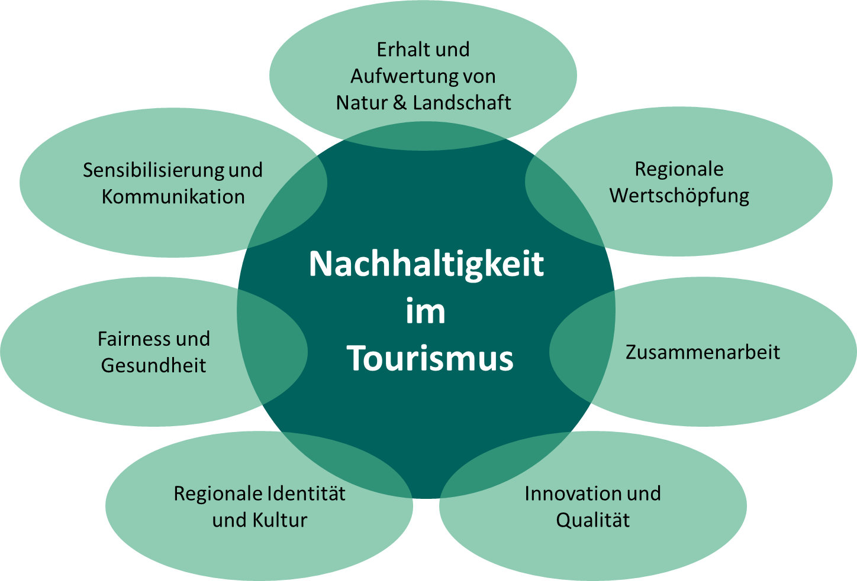
Mehr Informationen, siehe Projektbeschreibung Innotour-Projekt «2024-2027 «Tourismus in den Pärken: Gemeinsam engagiert für Natur, Mensch und Region» auf Intranet.

Unterstützt werden prioritär parkübergreifende Projekte (mehrere Pärke) aber auch einzelne Pilotprojekte im Park, in folgenden Fällen:
- es gibt keine nationalen Grundlagen in diesem Bereich und/oder vorhandene Grundlagen werden mit dem Projekt transferiert (im Sinne vom Roll-Out),
- das Projekt weist Vorbildcharakter auf und/oder ist zentral für die jeweilige Parkregion und/oder entspricht der kantonalen Tourismusstrategie,
- das Projekt ist leicht adaptierbar und multiplizierbar (Transfer ist möglich),
- das Projekt entspricht dem Interesse mehrerer Pärke und/oder der reg. Tourismusorganisation
- das Projekt oder Angebot wird weiterentwickelt (neue Elemente, im Sinne der Innovation).

Parkmitarbeitende, Partner, Mandatsnehmende oder Netzwerk-Projektleitende können das Projekt umsetzen.
- Bitte Tourismusorganisationen über das Projekt informieren oder noch besser in das Projekt integrieren.

Für den Projektantrag, dieses Formular per Mail an t.mueller@parks.swiss schicken. Bitte das Formular vollständig ausfüllen und weitere Dokumente dem Antrag beilegen (z.B. Projektskizze, etc.).

- Neue Regelungen
Die effektiven Projektkosten werden im 2025/2026 wegen dem Recovery-Programm vom SECO mit bis zu 65% durch Innotour teilfinanziert. Im 2027 werden die Kosten mit 45% Innotour-Geldern teilfinanziert.
- Die Projektträger:innen müssen min. 10% Cash Eigenbeteiligung der anrechenbaren Projektkosten einbringen.
- Um die Doppelfinanzierung zu vermeiden, müssen die Projektträger:innen gewährleisten, dass die Gegenfinanzierung des Innotour-Projekts über spezifisch dafür bereitgestellten kantonale, kommunale und/oder Dritt-Mittel erfolgt.
Keine Innotour-Geldern erhalten: Infrastrukturen, einmalige Events/Veranstaltungen und reine Marketingmassnahmen (Flyer, Inserate, Werbung) und generelle Forschungsarbeiten.
Bewilligungsverfahren: Bis CHF 5'000.- prüft die Bereichsleitung Tourismus das Projekt. Ab CHF 5‘000.- wird der Antrag von der Geschäftsleitung des Netzwerks geprüft und bewilligt, ab CHF 15‘000.- vom Präsidenten des Netzwerks und ab CHF 25‘000.- vom Vorstand des Netzwerks.
Bei der Projektbewilligung gilt das Prinzip «First come, first served» sowie die Obergrenze Innotour-Gelder von CHF 80’000.- pro Park. Die letzte Regel hat zum Zweck, dass genügend Gelder für parkübergreifende Projekte vorhanden sind und dass alle Pärke die Möglichkeit haben für Pilotprojekte Innotour-Gelder beim Netzwerk zu beantragen und nicht, dass ein paar wenige Pärke alle Mittel für sich beanspruchen. Diese Handhabung wird jährlich geprüft und falls nötig vom Vorstand des Netzwerks (Steuerungsgruppe) angepasst.

- Weitere Vorgaben
Barrierefreiheit: Bei Projektbeginn muss definiert werden, ob Angebot die Barrierefreiheit berücksichtig oder nicht (es ist nicht zwingend, dass das Angebot barrierefrei ist, jedoch muss dies im Voraus festgelegt werden).
Mobilitätsprojekte: Bei Mobilitätsprojekten sollte idealerweise ein Mobilitätskonzept vorliegen und von einer regionalen Arbeitsgruppe Mobilität (Vertretende aus Tourismus, Mobilität, Gemeinde/Kanton) begleitet werden.
Kommunikation: Bei allen Projekten müssen Promotionsmaterialien soweit als möglich mit dem Hinweis „unterstützt vom Staatssekretariat für Wirtschaft SECO“ und Innotour/Netzwerk-Logo gekennzeichnet sein: Logo-Download.

- Projektreporting
Das Netzwerk muss dem SECO zweimal jährlich über den aktuellen Stand der Pilotprojekte informieren. Deshalb muss der Park bis anfangs Februar und anfangs August die Spalte «Aktueller Projektstand», S. 3 im Antrag aktualisieren und an t.mueller@parks.swiss schicken.

- Projektabschluss
Der Wissenstransfer muss sichergestellt werden, d.h. Basisdokumente werden den anderen Pärken zur Verfügung gestellt (an Erfa, Beratung, auf Intranet).

Projekte sind vollständig abgeschlossen, wenn folgende Unterlagen per Mail an t.mueller@parks.swiss geschickt sind (Stichdatum Mail-Posteingang):
- Unterschriebenes aktualisiertes Formular Projektantrag mit Projektresultaten: erreichte Ziele, Kurzbeschrieb, definitive Kosten, etc.
- Ausgefülltes und unterschriebenes Eigenleistungsformular, siehe Link
- Vorlagen/Konzepte, die für andere Pärke von Interesse sind
- Kommunikationsmassnahmen (Medienberichte, Flyer, etc.)

Projektantrag
Projektblatt | Anfrage Unterstützung (finanziell/personell) über Innotour
Datum | 18.07.2025
Parkname | Jurapark Aargau
Projektname | - Hilfe Outdoor Kurs
Projektorganisation  - Projektleitung  - Partner | Projektleitung: Melanie Friedli  Partner: Plano Alto, Amadeo Isenring (Durchführung)
Zeitplan: Von 01.07.2025 bis 31.03.2026
Welchen Handlungsfeldern kann das Projekt zugeordnet werden?  ☐ 1. Erhalt und Aufwertung von Natur und Landschaft  ☐ 2. Regionale Wertschöpfung  ☒ 3. Zusammenarbeit  ☒ 4. Innovation und Qualität  ☒ 5. Regionale Identität und Kultur  ☒ 6. Fairness und Gesundheit  ☒ 7. Sensibilisierung und Kommunikation  => vgl. Beschreibung Handlungsfelder im Anhang II | Kurzbeschrieb des Projektes:  Die Exkursionsleitenden stärken Kompetenzen im Bereich kreative und improvisierte Transportmöglichkeiten und Erste Hilfe, in handlungsorientierten Übungssituationen. Ausserdem bekommen die Teilnehmenden Impulse zum Thema Systemische Sicherheit, und setzen sich so mit neuen Perspektiven im Gestalten von sicheren Outdoor-Bildungsangeboten, in Kleingruppen auseinander.  Die Weiterbildung ist in erster Linie für unsere Landschaftsführenden, KidsGuides, Schulmodulleitende sowie unsere Einsatzleitenden gedacht. Sollten wir die maximale Teilnehmerzahl nicht erreichen, laden wir die Guides der benachbarten Pärke wie z.B. Naturpark Thal für die Teilnahme zusätzlich ein.
Projektziele (SMART: Spezifisch, Messbar, Ambitioniert, Realistisch, Terminiert)
- Stärkung der Kompetenzen unserer Guides, alle Teilnehmenden kennen die Grundlagen der 1. Hilfe und können diese bei künftigen Notfällen anwenden
- Förderung der Zusammenarbeit zwischen den Guides – alle Teilnehmenden lernen ihre Kollegen besser kennen und es findet ein Austausch statt
Leistungen  - Erlernen der 1. Hilfe in der Natur  - Kenntnisse der Systematischen Sicherheit  - Qualitätssicherung unserer Angebote | Leistungsindikatoren  - Es nehmen 25 Personen teil  - Wir schreiben einen Pressebericht über die Weiterbildung
Wirkungen  - Unsere Angebote sicherer machen  - Positiver Eindruck bei den Gästen, wenn Sie von der Weiterbildung lesen  - Zusammenarbeit mit den Guides fördern und Angebot der Weiterbildung günstiger anbieten  - Zugehörigkeitsgefühl bei den Guides verstärken | Wirkungsindikatoren  - Zufriedenheit der Mitarbeitenden wird gefördert (Umfrage nach der Durchführung
Chancen  - Guides lernen sich besser kennen und es können neue gemeinsame Ideen entstehen | Gefahren  - Schlechtes Wetter
Welche Pärke könnten Interesse an einem Transfer haben? ☒ Alle ☐ eigene Auswahl
Transferbarkeit / Übertragbarkeit der Resultate, z.B.  - Vorlagen Einladungen  - Vorlage Offerte  -Vorlage Finanzierungsgesuche  - Beratung/Empfehlung | Wie kann das Projekt an andere Pärke transferiert werden?  - Austausch der Dokumente  - Austausch der Erfahrungen
Aktueller Projektstand (kurze Beschreibung – muss jährlich im Februar und August aktualisiert werden)

Nach der Information, dem Angebot vom Netzwerk, haben wir uns überlegt, bei uns eine Weiterbildung für unsere Guides anzubieten. Im Juli haben wir dann mit PlanoAlto das Datum und den Grundplan besprochen und das Angebot gebucht.

Weitere Vorgaben (entsprechende Felder anklicken)
Barrierefreiheit  ☐ Angebot ist barrierefrei  ☒ Angebot ist nicht barrierefrei | Bei Projektbeginn muss definiert werden, ob Angebot die Barrierefreiheit berücksichtig oder nicht (d.h. es ist nicht zwingend, dass das Angebot barrierefrei ist, jedoch muss dies im Voraus festgelegt werden).
Mobilitätsprojekt (nur bei Mobilitätsprojekten ausfüllen)  ☐ Mobilitätskonzept besteht: bitte mit Antrag zusammen schicken  ☐ Mobilitätskonzept besteht nicht  ☐ Regionale Arbeitsgruppe Mobilität besteht  ☐ Regionale Arbeitsgruppe Mobilität besteht nicht | Bei Mobilitätsprojekten sollte idealerweise ein Mobilitätskonzept vorliegen und von einer regionalen Arbeitsgruppe Mobilität (Vertretende aus Tourismus, Mobilität, Gemeinde/Kanton) begleitet werden.
Kommunikation  Welche Kommunikationsmassnahmen sind geplant?  - Einladungsschreiben an Teilnehmende  Wo ist es möglich, den Hinweis zu Innotour zu integrieren?  - In Einladungsschreiben ist bereits erwähnt: mit Unterstützung von Innotour  - Im Pressebericht nach der Durchführung  ☒ Es gibt keine weiteren Kommunikationsmassnahmen für das Projekt | Promotionsmaterialien sollten soweit als möglich mit dem Hinweis „unterstützt vom Staatssekretariat für Wirtschaft SECO“ und Innotour/Netzwerk-Logo gekennzeichnet sein: Logo-Download.

Zeitplanung: Meilensteine und Termine
Meilensteine |  | Termine
Entscheid, Durchführung im Park |  | 01.07.2025
Einladungen versendet |  | 04.07.2025
Kosten
Durchführung Plano Alto: 7350.00 CHF |  | CHF 7350.00
Variable Kosten Plano Alto: 10 CHF Material p.P sowie CHF 180 KM Entschädigung |  | CHF 430.00
Material und Aufwand (CHF 350.00) für Verpflegung (CHF 150.00) von JPA organisiert (Schätzung) |  | CHF 500.00
Total |  | CHF 8280.00
Finanzierung
Gesamtkosten: CHF 8280.00
…davon personelle Aufwände: 350 CHF (Kochen für Teilnehmende – von freien Mitarbeitenden)
…davon finanzielle Aufwände (min. 10% der Projektkosten): CHF 7930.00

65% der Gesamtkosten werden finanziert durch Innotour (das wären CHF 5382…)
35% durch die Einnahmen der Teilnahmegebühren (womit die 10% Cash-Beitrag abgedeckt sind)

Beteiligung:  ☒ Park  ☐ Partner  ☐ Gemeinde  ☐ Kanton  ☒ Innotour  ACHTUNG: Es müssen spezifisch dafür bereitgestellte Eigenmittel (Gemeinde-, Kantons- und/oder Dritt-Mittel) sein. | 100% Finanzmittel
Datum/Ort  Linn, 25.07.2025 | Unterschrift Geschäftsleitung  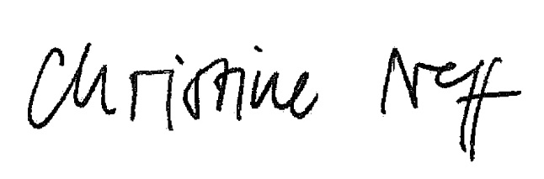

Anhang I: Tourismusvision der Schweizer Pärke
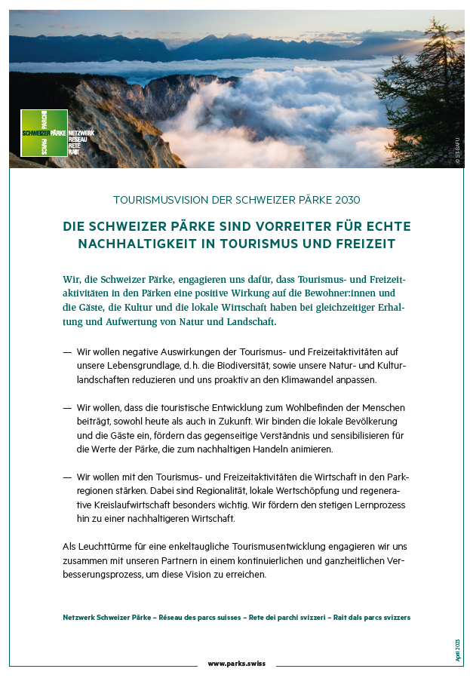
Anhang II: Handlungsfelder für die touristische Entwicklung in den Schweizer Pärken

Die Schweizer Pärke und ihre Partner teilen sieben gemeinsame Werte (siehe Link), die sie in all ihren Projekten und Aktivitäten, somit auch im Bereich Tourismus und Freizeit berücksichtigen. Die unten beschriebenen Handlungsfelder wurden zusammen mit den Pärken ausgearbeitet und basieren auf diesen Werten (Werte werden jeweils unter Handlungsfeld im grünen Kasten beschrieben). Damit wollen die Pärke ihre Tourismusvision erreichen und einen Beitrag zur Erreichung der Nachhaltigkeitsziele der Tourismusstrategie des Bundes leisten. Dabei sind die Themenbereiche Mobilität, Sensibilisierung und Bildung für nachhaltige Entwicklung, regionale Produkte, Besucherlenkung und Ressourcenmanagement besonders wichtig.

Die Handlungsfelder sind die Grundlage für das Innotour-Antrag des Netzwerks Schweizer Pärke für die Jahre 2024-2027. Die Projektideen, bzw. Stossrichtungen für Projektideen, wurden in Workshops und Austauschtreffen mit den Pärken und den Partnern erarbeitet.

Handlungsfeld 1: Erhalt und Aufwertung von Natur und Landschaft
Wert: Wir schätzen und achten Natur und Landschaft als Lebensgrundlage.
Wir setzen uns für eine hohe Landschaftsqualität und eine reiche Artenvielfalt ein. Wir achten darauf, die Auswirkungen unseres Handelns auf das Klima klein zu halten, indem wir Ressourcen nachhaltig nutzen und uns für die Energiewende einsetzen.

  - Wir entwickeln Tourismus- und Freizeitaktivitäten in den Pärken mit Rücksicht auf Natur und Landschaft. Das «Nichts», d.h. Natur und Landschaft ohne Inszenierung/Infrastruktur wird als Stärke wahrgenommen.
  - Wir fördern die (Wieder-)Verbindung der Gäste mit der Natur und fördern so ein verantwortungsbewusstes und respektvolles Verhalten gegenüber Fauna, Flora und Landschaft.
  - Wir entwickeln und implementieren innovative Tourismusangebote, bei denen die Biodiversität im Fokus steht. Gäste werden bezüglich Biodiversität und Nachhaltigkeit sensibilisiert (Bildung für nachhaltige Entwicklung) und dies wird als Erlebnis vermittelt (d.h. mit allen Sinnen).
  - Wir bieten möglichst klimaschonende Ferien an. Wir fördern die Anreise und Mobilität vor Ort mit dem öV, geteilter (shared) Mobilität, Langsamverkehr oder anderen neuen Mobilitätsformen. Wir setzen Anreize für eine möglichst lange Aufenthaltsdauer, über das ganze Jahr (Ganzjahrestourismus) und konzentrieren uns auf die Nahmärkte (Schweiz und Nachbarländer).
  - Wir ermutigen die touristischen Akteure in den Pärken bei den Tourismus- und Freizeitangeboten die natürlichen Ressourcen zu schonen, die Energiewende zu fördern und negative Emissionen zu verhindern.
  - Wir suchen Lösungen, um mit dem Tourismus finanzielle Beiträge für den Erhalt und die Aufwertung von Natur und Landschaft zu generieren. Eine prüfenswerte Idee ist, dass die Gäste freiwillig einen finanziellen Beitrag für regionale Projekte im Bereich Natur und Landschaft und/oder Energiewende leisten (z.B. Biodiversitätsfonds).
  - Wir streben eine CO₂-Neutralität der Angebote an. Da dies oft nicht möglich ist, prüfen wir sinnvolle und seriöse Lösungen, die negativen Emissionen mit ökologischen Massnahmen zu kompensieren.
  - Wir setzen uns dafür ein, dass für die touristischen Angebote möglichst keine zusätzliche Infrastruktur ausserhalb von Bauzonen oder in der Natur gebaut, sondern vorhandene genutzt wird.
  - Wir suchen praktisch anwendbare Monitoring-Instrumente, um die Auswirkungen unserer touristischen Angebote auf Natur und Landschaft zu messen.

Handlungsfeld 2: Regionale Wertschöpfung
Wert: Wir setzen uns für das regionale Schaffen ein.
Wir fördern die regionale Wirtschaft, bieten eine Vielzahl von Produkten und Dienstleistungen an und helfen mit, Arbeitsplätze in den Pärken zu erhalten.

  - Mit den Tourismus- und Freizeitaktivitäten wollen wir die nachhaltig betriebene regionale Wirtschaft stärken sowie Arbeitsplätze in der Region erhalten und neue schaffen.
  - Wir stellen mit den Tourismus- und Freizeitangeboten regionale Produkte und Dienstleistungen in den Fokus und generieren somit einen Mehrwert für die Bewohner:innen, Produzent:innen, Leistungsträger und/oder Partner.
  - Wir entwickeln unsere Kompetenzen im Bereich der Nachhaltigkeit, der kurzen Lieferketten und der regenerativen Kreislaufwirtschaft. Wir streben an, den Wert der materiellen Ressourcen zu erhöhen und gleichzeitig den gesamten Ressourcenverbrauch, die Treibhausgasemissionen, sowie Abfall und Umweltverschmutzung auf ein Minimum zu senken. Wir wenden dies auf unsere Projekte an und stellen unseren Partnern diese Kompetenzen aktiv zur Verfügung.

Handlungsfeld 3: Zusammenarbeit
Wert: Wir lernen voneinander.
Wir tauschen uns mit lokalen und überregionalen Partnern aus. Zusammen entwickeln wir unsere Parkregion nachhaltig weiter.

  - Wir fördern die Zusammenarbeit der Akteure entlang der gesamten touristischen Wertschöpfungskette (Information / Anreise sowie Mobilität vor Ort / Essen, Übernachten und Aktivitäten / Abreise / Nachbearbeitung) und setzen uns hier für mehr Nachhaltigkeit ein.
  - Wir beziehen interessierte lokale Bevölkerung (z.B. mit Austauschtreffen) sowie die Gäste (z.B. mit Befragungen) in die Tourismusentwicklung ein.
  - Wir entwickeln den Tourismus in den Parkregionen in enger Zusammenarbeit mit den Tourismusorganisationen und mit den lokalen, regionalen und nationalen Leistungsträgern weiter.
  - Wir beziehen Anspruchsgruppen der Bereiche Natur, Landschaft, Landwirtschaft, Kultur und Wirtschaft in die Tourismusentwicklung ein und fördern den gegenseitigen Austausch, bzw. das gegenseitige Verständnis. Der Park übernimmt eine verbindende Rolle und ist eine anerkannte Austausch-, bzw. Netzwerk-Plattform.

Handlungsfeld 4: Innovation und Qualität
Wert: Wir bieten zeitgemässe und hochwertige Angebote.
Wir wollen uns ständig verbessern und unsere Produkte und Dienstleistungen weiterentwickeln. Wir sind dabei kreativ, dynamisch und haben ein offenes Ohr für die Erwartungen unserer Anspruchsgruppen.
  - Wir fördern Innovationen, indem wir Leistungsträger zusammenbringen, Innovationsprozesse initiieren und moderieren sowie das Wissen von Forschenden und Pionieren verfügbar machen.
  - Wir unterstützen die Entwicklung von neuen und mutigen regionalen Angeboten, welche den Parkwerten entsprechen.
  - Wir regen auf regionaler und nationaler Ebene dazu an, die Energiewende und den Umweltschutz als zentrale Elemente in die Tourismusentwicklung zu integrieren. Wir unterstützen und suchen gemeinsam mit unseren Partnern nach Lösungen/Innovationen um den Energieverbrauch touristischer Aktivitäten sowie alle negativen Emissionen, wie Lärm- und Lichtverschmutzung, Littering, etc. zu reduzieren.
  - Wir gestalten neue Angebote unter Berücksichtigung der Klimaveränderung, passen vorhandene Angebote an und setzen uns mit den Auswirkungen des Klimawandel auf den Tourismus proaktiv auseinander.
  - Wir fördern qualitativ hochstehende und nachhaltige Tourismus- und Freizeitangebote, die ständig verbessert werden und auf unsere Zielgruppen ausgerichtet sind. Um dies zu erreichen, sammeln wir Rückmeldungen der Gäste (Umfragen, um Qualität zu sichern/steigern).

Handlungsfeld 5: Regionale Identität und Kultur
Wert: Wir stärken die Identifikation mit unseren Regionen.
Wir sind mit unserer Parkregion verbunden und schätzen ihre Landschaft, Kultur und Sprachen. Wir tragen massgeblich dazu bei, das Kulturerbe und Wissen zu erhalten und zu fördern.

  - In den touristischen und Freizeitangeboten gehen wir immer von unseren Alleinstellungsmerkmalen (USPs) aus: unsere Natur-, Landschafts- und Kulturwerte, die Sensibilisierung für nachhaltige Entwicklung und die Bevölkerung der Region.
  - Wir vermitteln in den Angeboten die lokalen Kulturen und Sprachen, die regionalen Besonderheiten und das Handwerk respektvoll und authentisch. Dies trägt dazu bei, die regionale Identität zu stärken und unser immaterielles Kulturerbe, wie z.B. die lebendigen Traditionen zu erhalten.
  - Wir versuchen Begegnungen zwischen Gästen und Bevölkerung zu ermöglichen und fördern gegenseitiges Verständnis. Die Gäste haben dadurch die Möglichkeit, die Geschichte, lokale Traditionen, Dorfstrukturen, Landschaftselemente, bzw. Baukultur kennen- und wertschätzen zulernen.

Handlungsfeld 6: Fairness und Gesundheit
Wert: Wir gehen respektvoll mit den Menschen um.
Wir handeln fair und solidarisch und heissen alle willkommen. Wir sind ein zuverlässiges Gegenüber für unsere Mitarbeitenden und Partner.

  - Wir wollen eine lebenswerte Zukunft für unsere Enkelkinder, für die künftige Generation. Darum setzen wir uns für echte Nachhaltigkeit im Tourismus ein.
  - Wir entwickeln den Tourismus in den Pärken auf der Grundlage des Respekts gegenüber allen Beteiligten, seien es Bewohner:innen, touristische Leistungsträger, Partner oder Gäste.
  - Mit den touristischen Angeboten werden die Gesundheit und das Wohlbefinden der Gäste und der Bevölkerung gefördert. Wir bieten vielseitige, bedürfnisgerechte und inklusive Erlebnisse für alle Menschen an (allgemeine und soziale Barrierefreiheit).
  - Wir bieten den Gästen den idealen Rückzugsort für Erholung und Gesundheit (oftmals weniger Lärm- und Lichtemissionen, saubere und frischere Luft im Vergleich zu den Städten).
  - Wir setzen uns für zeitgemässe Anstellungsbedingungen ein und schliessen langfristige und faire Geschäftsbeziehungen ab.
  - Wir sind faire Arbeitgebende, die zukunftsorientierte Arbeitsmodelle fördern, z.B. partizipatives Management.

Handlungsfeld 7: Sensibilisierung und Kommunikation
Wert: Wir vermitteln die Werte unserer Pärke.
Mit Stolz kommunizieren wir die Besonderheiten unserer Regionen und sensibilisieren unsere Kund:innen, Gäste und Partner für den Erhalt der Natur und die Nachhaltigkeit.

  - Für uns ist wichtig, dass Bildung für nachhaltige Entwicklung ein integraler Bestandteil der touristischen Angebote der Pärke ist.
  - Wir fördern Angebote, die den Werten der Schweizer Pärke entsprechen und die Gäste sensibilisieren.
  - Wir teilen mit unseren Partnern die Werte der Pärke und schaffen so eine starke Wertegemeinschaft, die wahrgenommen wird.
  - Wir sensibilisieren die Gäste bzgl. der Auswirkungen ihrer Anwesenheit in der Natur.
  - Wir setzten die Besucherlenkung so um, dass eine regionale Entwicklung gewährleistet ist, die Natur und Landschaft schont und Bewohner:innen respektiert.
  - Wir nutzen digitale Daten, unter Berücksichtigung des Datenschutzes, für ein innovatives und effizientes Besuchermanagement und lenken die Besuchenden über die von ihnen bereits genutzten Lösungen.

